PRACOVNÉ PROSTREDIE
Tak ako písací stôl je vaše pracovné prostredie s knihami, zošitmi a inými pomôckami, tak aj pri práci s počítačom sa po jeho zapnutí nastaví isté prostredie, v ktorom budete pracovať.

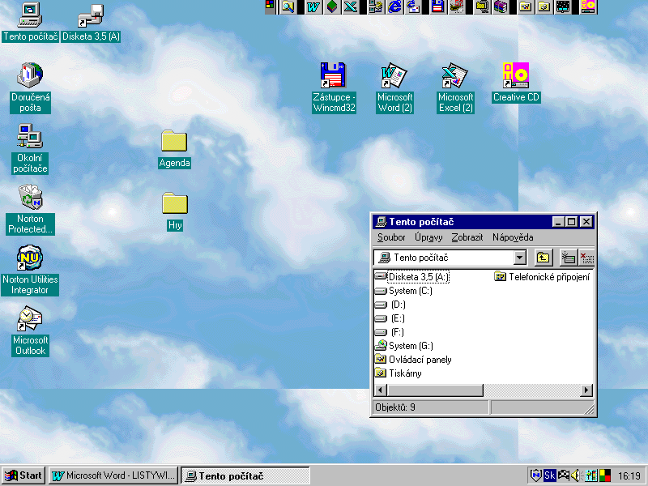
Aj takto môže vyzerať vaša pracovná plocha :
zástupcovia – reprezentanti programov ( ikony so šípkou )
tento počítač – prístup ku všetkému, čo tento počítač obsahuje
pozadie pracovnej plochy
kôš – na odstránenie nepotrebných súborov
štart –odtiaľ spustíme programy, ktoré nie sú na ploche
zložky – pomenované skupiny programov a súborov
otvorené okno
hlavný panel – obsahuje tlačidlá spustených programov a otvorených zložiek

stavové pole –udáva čas, aktívnu klávesnicu...
Práca s myšou
- stisk ľavého tlačidla ( klik) – výber objektov
- dvojstisk ľavého tlačidla (dvojklik) – spustenie programu, resp. otvorenie zložky, dokumentu
- stisk pravého tlačidla – vyvolanie tzv. kontextového menu, ktoré sa mení v závislosti od objektu
- vlečenie objektu myšou – stlač (ľavé tlačidlo) – ťahaj – pusť, využíva sa na premiestnenie objektov, zmenu veľkosti, kreslenie, kopírovanie...

Práca s oknami
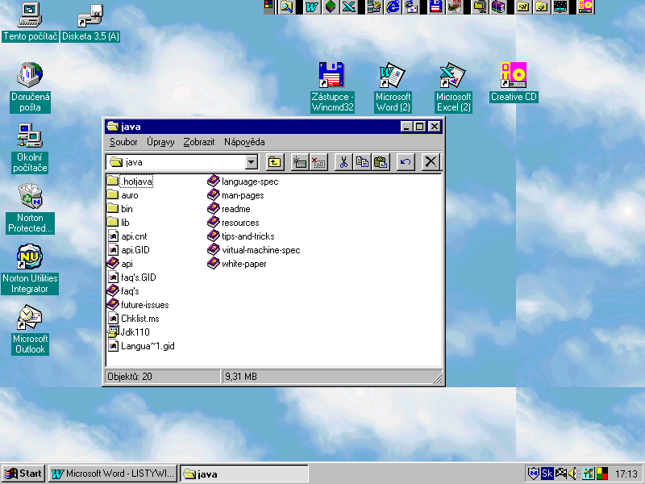
- V otvorenom okne na titulnej lište (modrej farby) sa v pravom rohu nachádzajú ikony pre minimalizáciu okna (zhodenie na lištu), maximalizáciu okna na najväčšiu veľkosť a pre zatvorenie okna .
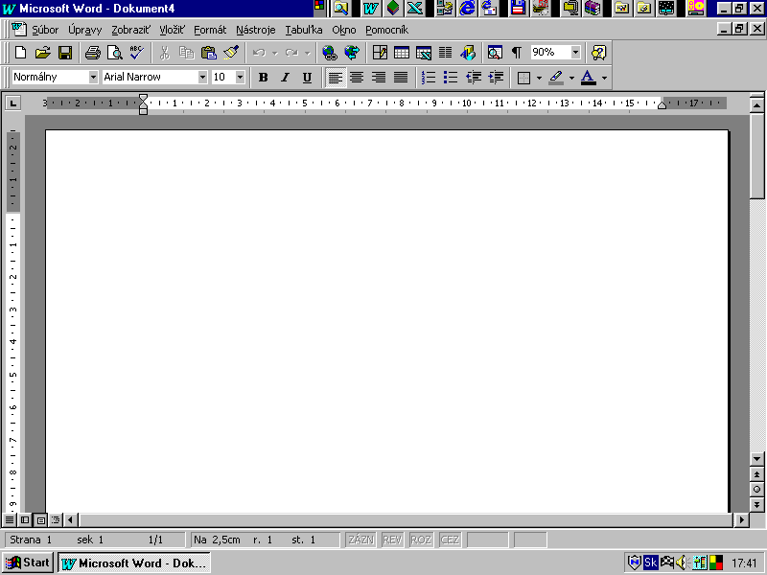
- Zmenu veľkosti okna vykonáme vlečením hranice okna ( ukazovateľ myši sa zmení na obojstrannú šípku), resp. vlečením za rohy okna.
- Po max. zväčšení okna sa ikona pre maximalizáciu zmení na ikonu pre obnovu pôvodnej veľkosti .
- Okno premiestnime vlečením za ľubovoľné miesto titulnej lišty.

ÚLOHA : Nacvičte si prácu s myšou a oknami, otvorte si viac okien, meňte ich veľkosť, presúvajte, zatvárajte, minimalizujte... Prezrite si obsah zložky Tento počítač a menu Štart.

2. DOKUMENT, PROGRAM, ZLOŽKA

V programoch bežiacich pod OS Windows 9X môžete vytvárať texty, obrázky, zvukové záznamy, konštrukčné výkresy, grafy,... . Všetky tieto produkty budeme volať dokumentmi. Dokumenty sú prezentované svojimi ikonami, čiže obrázkami, ktoré napovedajú o type dokumentu.

Vytvorme dva jednoduché dokumenty : text a obrázok:
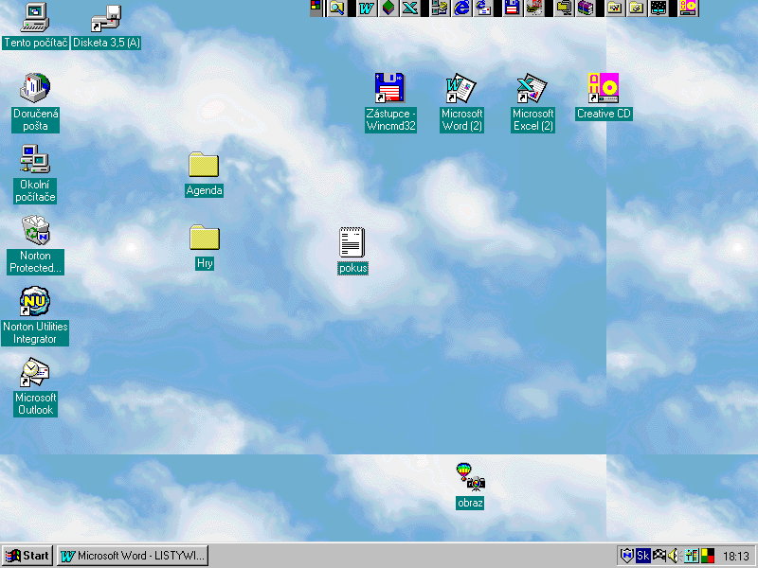
- Príkazom ŠTART / PROGRAMY / PRÍSLUŠENSTVO / POZNÁMKOVÝ BLOK spustíme program pre písanie rôznych textov, dopisov,... Napíšeme nejaký krátky text a príkazom SÚBOR / ULOŽIŤ ho uložíme do pamäte počítača pod nejakým menom, napr. pokus. ( Po ukončení programu Poznámkový blok si všimnite ikonu textového dokumentu na pracovnej ploche. )
- Príkazom ŠTART / PROGRAMY / PRÍSLUŠENSTVO / MAĽOVANIE spustíme program pre kreslenie jednoduchých obrázkov. Nakreslíme nejaký obrázok a príkazom SÚBOR / ULOŽIŤ ho uložíme do pamäte počítača pod nejakým menom, napr. obraz. ( Po ukončení programu Maľovanie si všimnite ikonu bitmapového obrázka na pracovnej ploche.)

Ak vykonáme dvojklik myši na hociktorom z týchto dokumentov, dokument sa otvorí, čiže spustí sa program, v ktorom bol dokument vytvorený. Toto prepojenie sa nazýva asociácia dokumentu s programom.

Keďže počet podobných dokumentov postupne narastá, stráca sa prehľad o ich uložení v počítači. Túto funkciu plní zložka, čiže krabička, šuflík s ďalšími možnými zložkami (priečinkami). Zložka obsahuje príbuzné dokumenty, programy.

Vytvorenie novej zložky, zástupcu
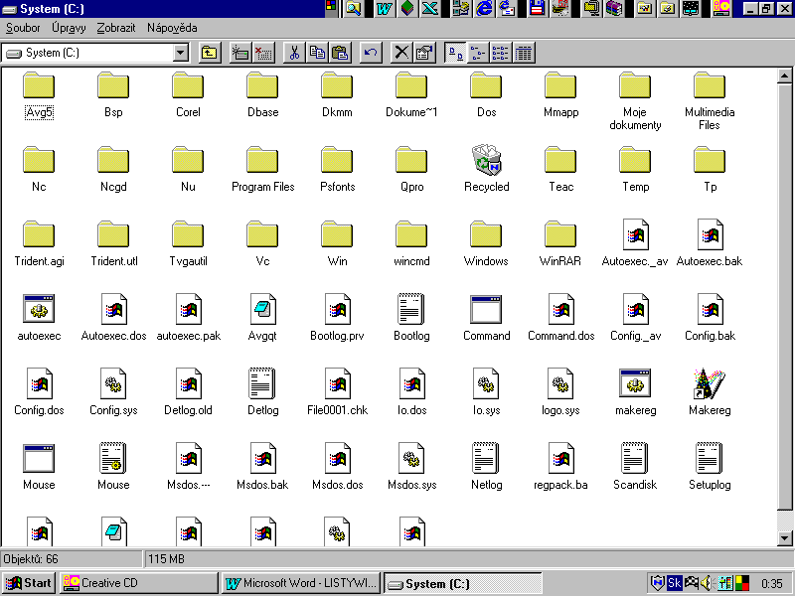
- Využijeme pravé tlačidlo myši a klikneme ním na ľubovoľnom voľnom mieste pracovnej plochy. Objaví sa kontextové menu. Nový objekt ponúka vytvorenie zložky, alebo zástupcu programu. Pri vytvorení zástupcu musíme prechádzať zložkami, kým nenájdeme spustiteľný súbor programu, ktorému vytvárame zástupcu. (ikona spustiteľného súboru: )

Premenovanie objektov
- Klikneme do textového poľa zložky, alebo dokumentu (inverzne sa zafarbí) a prepíšeme starý názov na nový.

Odstránenie objektov
- Všetko nepotrebné (aj plné zložky) odvlečieme do koša. Kedykoľvek môžeme z neho vyberať späť, pokiaľ kôš nevysypeme.

Okno zložky
titulná lišta
hlavné menu
panel nástrojov
plocha pre zobrazenie ikôn zložiek a dokumentov v danej zložke
stavový riadok (počet a veľkosť objektov)

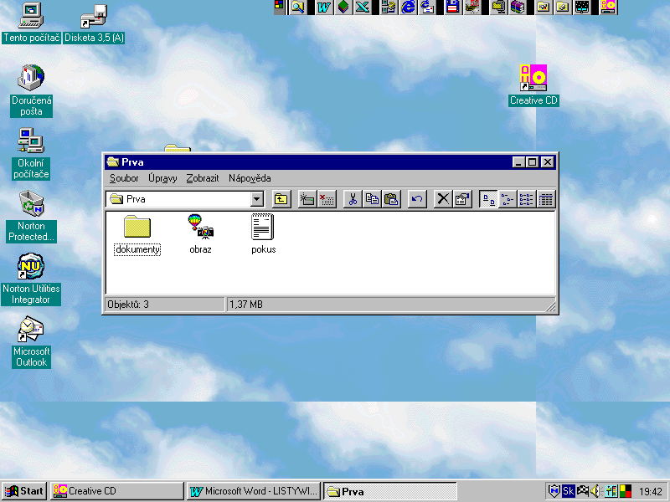

ÚLOHA : Vytvorte nové zložky : zložku s názvom „PRVA“ na pracovnej ploche a zložku „DRUHA“ na disku C:. V obidvoch zložkách vytvorte zástupcov nejakých programov ( napr. hier ). Zložky odstráňte.

3. PRÁCA SO SÚBORMI

Súbor je usporiadaná skupina binárnych či textových dát, umiestnených na pamäťovom médiu. Každý dokument je súbor, každý program je uložený v jednom, alebo viacerých súboroch, aj zložka je súbor nesúci informácie o svojom obsahu. Súbory majú svoje meno, veľkosť v bytoch, dátum a čas vzniku, alebo zmeny, sú istého typu...

Nutnou zručnosťou užívateľa je ich hľadanie, označenie, presúvanie, kopírovanie, mazanie...
Kopírovanie ( Ctrl+C )
- vlečieme objekty myšou z okna do okna, (pri kopírovaní v rámci toho istého disku musíme súčasne držať kláves Ctrl )
- alebo klávesovou skratkou Ctrl+C nakopírujeme objekty do schránky, do cieľovej zložky ich zo schránky vložíme pomocou Ctrl+V ,
- alebo vyvoláme kontextové menu objektu (pravým tlačidlom) a vyberieme Kopírovať , v cieľovej zložke vyvoláme kontextové menu a vyberieme Vložiť,
- alebo predošlý postup vykonáme pomocou hlavného menu okien, kde ponuka Úpravy obsahuje oba príkazy
Mazanie (Ctrl+X)
- označíme objekty myšou a stlačíme kláves Del, alebo Ctrl+X, alebo uplatníme kontextové, či hlavné menu s príkazom Vystrihnúť
- označené objekty môžeme jednoducho odvliecť do koša
Premiestňovanie
- premiestnenie označených objektov je podobné kopírovaniu s tým rozdielom , že zo zdrojovej zložky ich musíme Vystrihnúť a Vložiť do cieľovej zložky, t.j. použijeme kombináciu kláves Ctrl+X a Ctrl+V
Označenie viacerých objektov (pre kopírovanie, mazanie, premiestňovanie)
- súvislú radu objektov označíme myšou v kombinácii s klávesom Shift, nesúvislú radu v kombinácii s klávesom Ctrl
Zobrazovanie a usporiadanie objektov
- z hlavného resp. kontextového menu príkazom Zoradiť ikony usporiadame súbory a zložky podľa istého kritéria, príkazom Zobraziť volíme spôsob zobrazovania ikôn, resp. detailov o súboroch
- rýchly prístup k príkazom dáva panel nástrojov, ktorý zapneme príkazom ZOBRAZIŤ / PANEL NÁSTROJOV
Hľadanie súborov a zložiek
- Ak chceme vyhľadať súbor či zložku, musíme poznať aspoň časť ich názvu, pričom zvyšok názvu môžeme nahradiť znakom „∗“. Hľadanie sa nachádza v menu Štart.

ÚLOHA : Do zložky „PRVA“ na pracovnej ploche nakopírujte viaceré súbory z rôznych zložiek. Niektoré z nich presuňte do zložky „DRUHA“ na disku C:. Vyskúšajte si mazanie nakopírovaných súborov. Vyhľadajte súbory, ktorých názov začína písmenom „S“ a skopírujte ich do zložky „PRVA“. Novovytvorené zložky zmažte.

4. MENU ŠTART

Menu Štart je východzím bodom pri práci s OS Windows9X a jeho programami. Má 7 stálych položiek, ďalšie môže dodefinovať užívateľ.

PROGRAMY
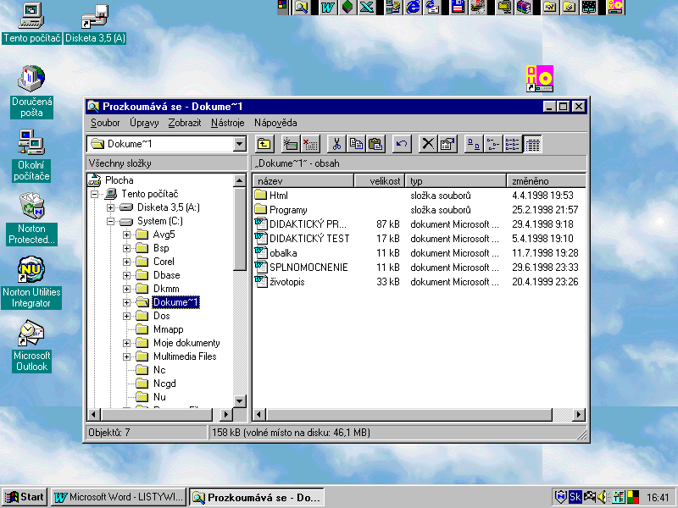
Obsahuje dodávané spustiteľné programy ako aj programy nainštalované užívateľom. Medzi najpoužívanejšie z dodávaných programov patrí Prieskumník a Príslušenstvo.

Prieskumník

Veľké množstvo súborov rôzneho typu je nutné udržiavať v istej štruktúre. Prieskumník umožňuje zobraziť hierarchickú štruktúru zložiek a súborov. Jeho okno je rozdelené na 2 časti: v ľavej je tzv. strom zložiek a súborov, v pravej sa zobrazuje obsah vybratej zložky.

Pre prácu s prieskumníkom platia pravidlá z 3. lekcie . Novým prvkom sú značky , ktoré znamenajú rozbalenú, resp. zabalenú zložku.
- Všimnite si , že všetko je „na ploche“. Plocha je koreňom stromu zložiek a súborov.

Príslušenstvo
- Príslušenstvo tvoria jednoduché programy: na kreslenie – Maľovanie, na písanie textov- Poznámkový blok a WordPad, na výpočty - štandardná resp. vedecká Kalkulačka, Mapa znakov pre vloženie ľubovoľného znaku do schránky, ako aj zobrazenie obsahu samotnej schránky tzv. Prehliadač schránky, a iné

obr.: Ľavé okno prieskumníka

DOKUMENTY
- Pre rýchly prístup k naposledy vytvoreným resp. zmeneným dokumentom slúži položka Dokumenty v menu Štart. Výberom dokumentu zo zoznamu sa zároveň spustí asociovaný program.

VYPNÚŤ
- Pre bezchybný chod OS Windows je nutné ukončovať ho práve touto cestou. Medzi možnosťami voľby Vypnúť je aj reštartovanie OS (resp. DOS-ovské reštartovanie), prípadne prihlásenie sa pod iným menom pri práci v sieti.

NASTAVENIE MENU ŠTART
Menu Štart môže obsahovať ďalšie položky definované užívateľom. Keďže tlačidlo Štart leží na hlavnom paneli, položky v Štart menu môžeme meniť ( Pridať, Odobrať, Upresniť) príkazom ŠTART / NASTAVENIE / HLAVNÝ PANEL / PROGRAMY V PONUKE ŠTART, alebo pomocou kontextového menu (vyvoláme ho na hlavnom paneli pravým tlačidlom myši) výberom VLASTNOSTI / / PROGRAMY V PONUKE ŠTART .

ÚLOHA : Otvorte prieskumníka, všetky úkony vykonajte prostredníctvom neho. Vytvorte zložku „TRETIA“ na pracovnej ploche a zložku „ŠTVRTA“ na disku C:. Nakopírujte viaceré súbory z rôznych zložiek. Niektoré z nich presuňte do zložky „ŠTVRTA“ . Vyskúšajte si označovanie a mazanie nakopírovaných súborov. Novovytvorené zložky zmažte. Do ponuky ŠTART / PROGRAMY pridajte spustiteľný program.

5. NASTAVENIE PRACOVNEJ PLOCHY

Tak ako si usporiadame predmety na písacom stole podľa vlastných potrieb, tak aj pracovné prostredie na počítači nastavíme podľa svojich predstáv.

Nastavenie obrazovky
Nastavenie vlastností pracovnej plochy môžeme najjednoduchšie vykonať prostredníctvom kontextového menu, ktoré vyvoláme kliknutím pravého tlačidla myši na ľubovoľné miesto pozadia pracovnej plochy. Okrem už známych ponúk zoradenia a zotriedenia ikôn na pracovnej ploche sa v menu nachádza voľba Vlastnosti, ktorá obsahuje 4 karty :
- pozadie – voľba vzorky a tapety pozadia ( jednotlivé typy znázorňuje ukážka)
- sporič obrazovky – voľba programu, ktorý sa spustí po nastavenom čase nečinnosti počítača (zabraňuje prepáleniu zobrazovacích bodov monitora), monitor sa môže po uplynutí istého času prepnúť do úsporného režimu, resp. môže sa vypnúť
- vzhľad – výber predvolenej schémy s ukážkou, resp. vlastná voľba vzhľadu (farebnosť, typy a veľkosti písma) všetkých položiek (okien, okrajov pozadia,...) pracovnej plochy
- nastavenie – voľba farebnej palety (počet farebných odtieňov) a rozlišovacej schopnosti monitora (počet zobrazovacích bodov – pixelov - v horizontálnom a vertikálnom smere)

K uvedeným vlastnostiam sa dostaneme aj príkazom ŠTART / NASTAVENIE / OVLÁDACIE PANELY / Obrazovka resp. TENTO POČÍTAČ / OVLÁDACIE PANELY / Obrazovka .

Nastavenie hlavného panela
Nastavenie vlastností hlavného panela môžeme najjednoduchšie vykonať prostredníctvom kontextového menu, ktoré vyvoláme kliknutím pravého tlačidla myši na ľubovoľné miesto panela. Okrem usporiadania otvorených okien nás zaujímajú vlastnosti, ktoré pozostávajú z dvoch kariet:
- možnosti hlavného panela – zaškrtnutie voľby spôsobí zmenu v ukážke na karte, preto jednotlivé možnosti nie je nutné vysvetľovať
- programy v ponuke štart – túto kartu už poznáme
K uvedeným vlastnostiam sa dostaneme aj príkazom ŠTART / NASTAVENIE / HLAVNÝ PANEL .

Nastavenie iných objektov
Všetky ďalšie nastaviteľné objekty sú v ovládacích paneloch. Môžeme si prispôsobiť citlivosť myši, upraviť dátum a čas, nainštalovať tlačiareň, nainštalovať nové písma, ....

ÚLOHA : Vyskúšajte si všetky spomenuté možnosti nastavenia pracovného priestoru. Nakreslite si pekný obrázok v programe Maľovanie , uložte ho do pamäte a nastavte ho do pozadia pracovnej plochy. Nakoniec nastavte vlastnosti pracovnej plochy do pôvodného stavu.

